

实 验 报 告

[实验 2 ADD 实验与伪指令实验]

姓名： 赵瑞杰
学号： 216001944
课程名称： 嵌入式系统
所在学院： 信息学院
专业班级： 计算机科学与技术 1 班
任课教师： 王翀 王艺睿

实验项目名称 | ADD 实验与伪指令实验
一、实验目的与要求：
掌握 ARM 汇编语言的基本使用；
熟悉 eclipse 开发工具建立汇编工程和仿真；
掌握 ARM 汇编语言的基本使用和一些伪指令的使用；
熟悉 eclipse 开发工具建立汇编工程和仿真；
二、实验环境：
Eclipse for ARM 、FS_JTAG ARM 仿真器、华清远见 FF4412 开发板
三、实验方法和原理
常用的 RAM 汇编语言指令包括 mov 、add 、ldr 等。这些指令用于在寄存器 之间移动数据、进行算术运算以及访问内存中的数据。
(1) mov 指令：
mov 指令用于将立即数或寄存器中的值移动到另一个寄存器中。
语法：mov destination, source
示例：mov r0, #9 将立即数 9 存入 R0 寄存器。
(2) add 指令：
add 指令用于将两个寄存器中的值相加，并将结果存入目标寄存器中。 语法：add destination, operand 1, operand2
示例：add r1, r1, r0 将 R1 和 R0 的值相加，并将结果存入 R1 寄存器。 (3) ldr 指令：
ldr 指令用于加载内存中的数据到寄存器中。
语法：ldr destination, [address]
示例：ldr r1, [r0] 将 r0 寄存器中的地址指向的内存中的数据加载到 r1 寄存 器中。
(4) cmp 指令：
cmp 指令用于比较两个操作数的值，并根据比较结果更新标志寄存器的值。
通常与条件跳转指令配合使用，用于实现条件分支。
语法：cmp operand 1, operand2

示例：cmp r1, #0 比较 r1 寄存器的值与立即数 0。
(5) bne 指令：
bne 指令用于根据比较结果执行跳转操作，当比较结果不等于零时跳转到指 定的标签处。
语法：bne label
示例：bne loop 当比较结果不等于零时跳转到标签 loop 处。
四、实验过程、步骤及内容
(1) ADD 实验
实验代码：
ASM Code

.globl _start
start:
mov r0,#9 //9 存入 r0 mov r1,#15 //15 存入 r1 add r1,r1,r0//r1 与 r0 相加存入 r1
stop:
b stop
8
1
2
3
4
5
6
7
_
实验步骤：
1 、导入光盘实验源码
方法参考第 1 章 ARM 环境搭建。光盘实验源码路径：华清远见-CORTEXA9
资料\实验代码\1. ARM 体系结构与接口技术部分\实验代码\01-add_asm
2 、打开“Register”显示框
单击 window -> show view -> Register，
3 、单步仿真
配置完成之后，点击“”开始仿真，弹出 Debug 框。


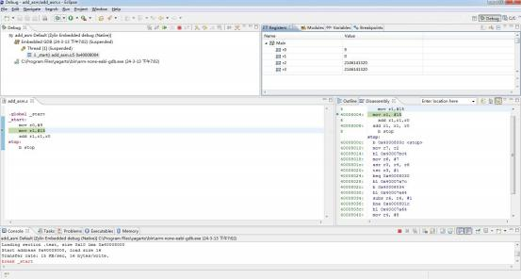
.text
.global _start
start :
_
mov
ldr
mov
1
2
3
4
5
6
7
8
9
10
11
12
13
14
15
16
loop:
ldr
add
cmp
bne
stop:
b
myarray:
.word
.word
.word
.end
实验步骤与 (1) 类似。
单击“”单步仿真。查看仿真现象。
(2) 伪代码实验
实验代码：

r3,r3
r0,=myarray
r4,#0

r1,[r0],#4
r4,r4,r1
r1,#0
loop

stop

0x11
0x22
0x0

五、实验数据 (现象) 处理分析
(1) ADD 实验
① 初始状态：R0 = 0 ，R1 = 0。
② mov r0,#9 ：将立即数 9 存入 R0 寄存器，此时 R0 = 9 ，R1 = 0。
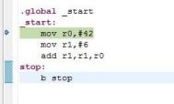
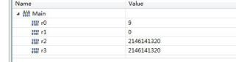
③ mov r1,#15：将立即数 15 存入 R1 寄存器，此时 R0 = 9 ，R1 = 15
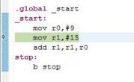
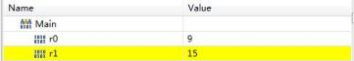
④ add r1,r1,r0：将 R1 和 R0 的值相加，结果存入 R1，此时 R0 = 9，R1 = 24。
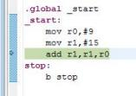
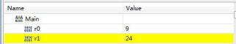
⑤ 无条件跳转至 stop 标签，程序结束。
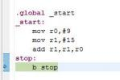

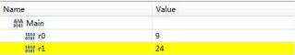
(2) 伪指令实验
① mov r3,r3 ，将 r3 寄存器设置为自身的值，没有变化。
② ldr r0,=myarray：将数组 myarray 的地址加载到 r0 中。
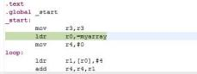
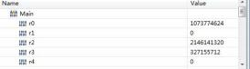
③ mov r4,#0 ：将 r4 寄存器清零。
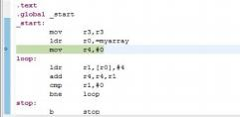
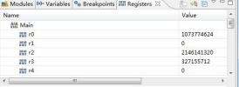
④ loop 标签处：
ldr r1, [r0],#4：从 r0 指向的内存地址加载一个字(4 字节)到 r1 寄存器中，
然后将 r0 的值增加 4。
add r4,r4,r1：将 r4 寄存器中的值与 r1 寄存器中的值相加，结果存回 r4。 cmp r1,#0 ：将 r1 寄存器的值与 0 进行比较，但不会改变寄存器的值。 bne loop：如果上一次比较结果不等于，则跳转到 loop 标签处。否则继续
执行下一条指令。
第一次循环：

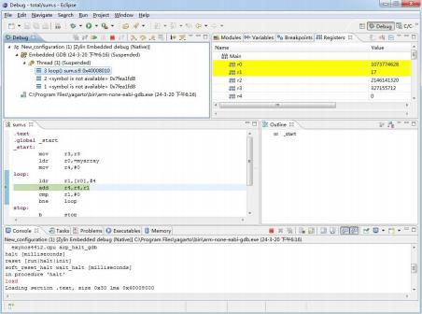

第二次循环：
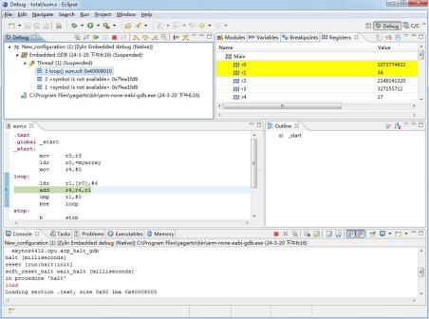
第三次循环：

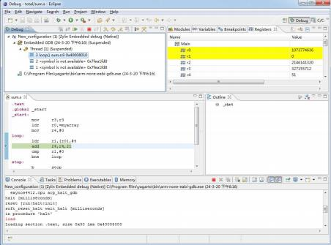
⑤ 当遇到数值为 0 的元素时，程序跳转到 stop 标签处，然后又跳回到自身，形 成一个无限循环，最后 r1 结果为 0 ，r4 结果为 51。
⑥ stop 标签处，程序无限循环，不会改变任何寄存器的值。
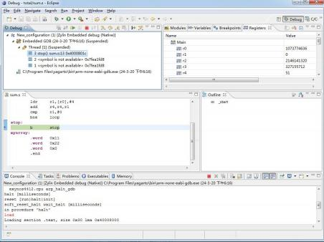

六、实验结论
通过本次 ADD 实验和伪指令实验，我们深入学习了ARM 汇编语言的基本 使用以及一些常用的伪指令。通过编写和调试汇编代码，我们掌握了 mov、add、 ldr 、cmp 和 bne 等指令的语法和功能，并且熟悉了在 eclipse 开发工具下建立汇 编工程和仿真的方法。通过实验数据的处理和分析，我们验证了实验代码的正确 性，并且加深了对汇编语言程序执行过程的理解。这些实验为我们进一步学习和 掌握 ARM 汇编语言奠定了基础。

练习题：
4 、用 ARM 汇编实现下面列出的操作：
1) r0= 15
MOV r0, # 15
2) r0=r1/ 16 (有符号数)
SXTB r0, r1 ; 将 r1 的低字节符号扩展到 r0
ASRS r0, r0, #4 ; 将 r0 右移 4 位，相当于除以 16
3) r1=r2*3
MUL R1, R2, #3
4) r0=-r0
RSBS r0, r0, #0

5 、BIC 指令的作用是什么？
BIC 指令用于清除寄存器中的位

6 、执行 SWI 指令时会发生什么？
执行 SWI 指令会触发软件中断，跳转到异常向量表中的 SWI 处理程序

7 、B 、BL 、BX 指令的区别是什么？
B 指令:分支指令,跳转到标号指定的地址程序。
BL 指令: 带链接的分支指令,跳转到指定的地址程序, 同时还将程序计数器

PC 的值保存到 LR 寄存器中。
b
BX 指令:带状态切换的分支指令,跳转到 Rm 指定的地址处执行程序,根据跳 转地址的最低位,来切换处理器状态。

8 、下面哪个数据可以作为数据操作指令的有效立即数：
a ．0x101 b ．0x1f8 c ．0xf000000f d ．0x08000012 e ．0x104
, c, e

9 、ARM 在哪些工作工作模式下可以修改 CPSR 寄存器？
特权模式下才能修改 CPSR 寄存器, 即快速中断模式(FIQ) 、外部中断模式 (IRQ)、管理模式(SVC) 、数据访问中止模式(ABT)、未定义指令中止模式(UND)、 系统模式(SYS)。

10 、写一个程序，判断 R0 的值，大于 0x50 ，则将 R1 的值减去 0x10 ，并把结果
送给 R0。
CMP r0, #0x50 ; 比较 r0 和 0x50
MOVGT r1, r1, #-0x10 ; 如果 r0 > 0x50 ，则将 r1 减去 0x10
MOVGT r0, r1 ; 将结果送给 r0

11、编写一段 ARM 汇编程序，实现数据块复制，将 R0 指向的 8 个字的连续数 据保存到 R1 指向的一段连续的内存单元。
CopyLoop
LDR r2, [r0], #4 ; 从 R0 指向的地址加载一个字，同时递增 R0 的值 STR r2, [r1], #4 ; 将加载的字存储到 R1 指向的地址，同时递增 R1 的值 SUBS r3, r3, # 1 ; 计数器减 1
BNE CopyLoop ; 如果计数器不为 0 ，则继续复制
END

1 ．在 GNU 风格的 ARM 汇编中如何定义一个全局的数字变量？
在 GNU 风格的 ARM 汇编中，要定义一个全局的数字变量，你可以使
用 .globl 或 .global 指令来声明一个全局符号，然后使用 .word 指令为其分配 空间并初始化。

2 ．AAPCS 中规定的 ARM 寄存器的使用规则是什么？
AAPCS (ARM 体系结构过程调用标准) 规定了ARM 寄存器的使用规则。 根据 AAPCS，一些寄存器 (如r0 到r3) 用于函数参数传递和返回值。除此之外， 寄存器r4 到 r11 可以在函数内用作临时寄存器，但在函数调用之间必须进行保 存。寄存器 r12 被称为 IP (Intra-Procedure-call) 寄存器，可以由调用者或被调用 者保存。寄存器 r13 是堆栈指针 (SP) ，r14 是链接寄存器 (LR) ，r15 是程序 计数器 (PC) ，它们有特殊的作用，应该由函数遵循 AAPCS 的规则使用。

3 ．什么是内联汇编？什么是嵌入型汇编？两者之间的区别是什么？
内联汇编：内联汇编允许直接在高级语言代码中插入汇编代码，通常使用特 殊的语法来标记汇编代码的开始和结束。编译器会将内联汇编嵌入到生成的汇编 代码中。在 C/C++中，通常使用 asm 关键字来指示内联汇编。
嵌入型汇编：嵌入型汇编是在高级语言代码中调用汇编函数或使用汇编文 件。汇编代码通常作为单独的文件编写，然后通过链接器与高级语言代码一起编 译。在 C/C++中，可以使用外部声明或使用汇编模块来定义嵌入型汇编。
主要区别在于内联汇编将汇编代码直接嵌入到高级语言代码中，而嵌入型汇 编则是将汇编代码作为独立单元与高级语言代码分开。

4 ．汇编代码中如何调用C 代码中定义的函数？
在汇编代码中调用C 代码中定义的函数，你需要遵循适当的调用约定和链 接规则。通常情况下，你需要在汇编代码中使用函数的符号名，并保证传递参数 和处理返回值的正确性。在 GNU 工具链中，你可以使用 BL 指令 (Branch with Link) 调用 C 函数，并将返回值保存在适当的寄存器中。同时，你需要确保在
链接时将 C 函数与汇编代码正确地链接起来。

七、教师批阅意见：

成绩评定：

教师签字：
年 月 日
八、备注：

